Київський національний університет імені Тараса Шевченка

Факультет інформаційних технологій

Кафедра програмних систем і технологій

ЗВІТ

з лабораторної роботи № 6

Дисципліна «Обчислювальні методи»

Підготував:

студент гр. ІПЗ-23(1)

Гоша Давід Олександрович

Дата : 13.04.2022

Перевірив:

# Київ – 2022

**Тема:** Системи лінійних рівнянь

**Дано**

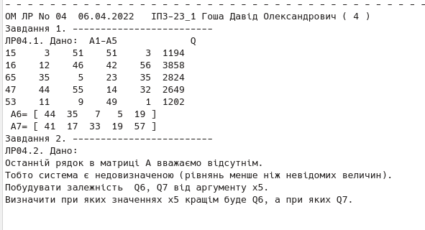

**Варіант 4**

**Код**

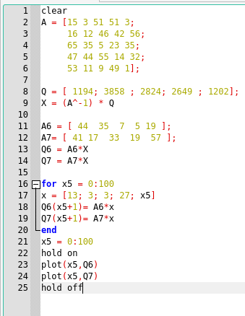

**Хід роботи:**  
Створимо матрицю А , що містить наші значення порівнянь двох кандидатів. Внесемо їх значення та розрахуємо результат. У другому завданні замість остнього рядку матриці будемо підставляти значеняя від 1 до 100, щоб впевнитися , що на будь якому проміжку значень кандидат Q6 , буде кращим.

**Скриншоти Виконання**

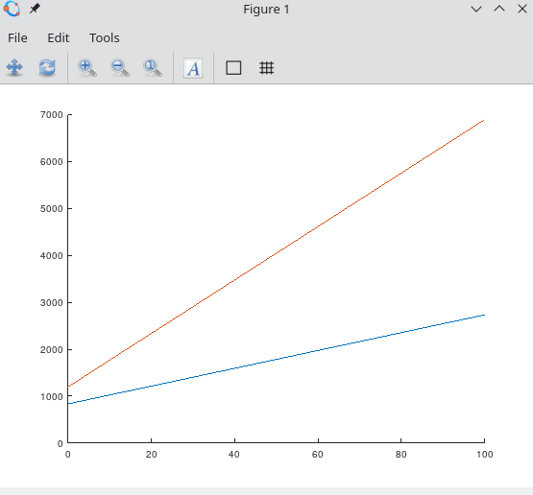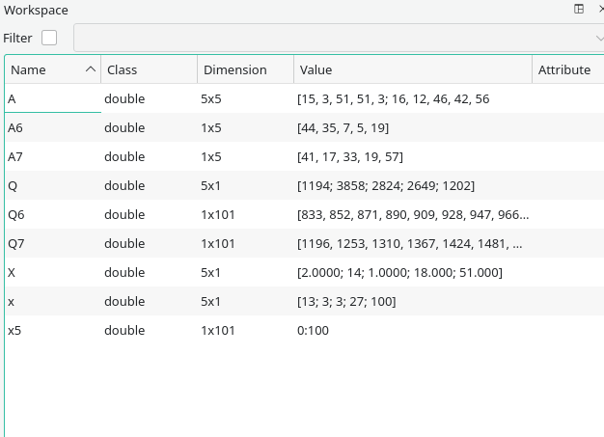

**Висновки:**

У цій лабораторній роботі ми попрацювали з октавою. Знайшли похибки в обчислювання двох рівнянь. Записавши результати , та порівнявши їх , зрозуміли , що величина похибки залежить від розміру кроку.